Тақырыбы: «Шынығамыз суда біз».
Күні: 27.07.2017 ж
Саласы: Денсаулық
Мақсаты:Балалардың денсаулығын нығайтуға, дене бітімін жақсы қалыптастыруға, қан айналымын жақсартуға, балалардың арқасындағы, қолындағы, табанындағы нүктелерді оятуға арналған жаттығуларды дұрыс орындауға қалыптастыру. Балалардың жаттығуларды жасауға, ойын ойнауға қызығушылығын арттыру, қимылдың дұрыстығын бақылау және оларды дұрыс және дәл орындай білуге үйрету.
Сумен шынығуда сулы шүберекпен сүртіну, суға шомылу, су құйылу сияқты процедурасын қолдануды дағдыландыру. Су құйыну шынығудың ең тиімді түрі екенін, жылы судан бастап бірте бірте салқын суға көшу керектігін түсіндіру.
Әдіс-тәсілдері: түсіндіру, жаттығулар, ойындар, сумен шынығу, т.б
Керекті құрал-жабдықтар: хауыз, түрлі-түсті доптар, шелектер, ожаулар, құм, тас, дөңгелек құрсау (обруч), ребристі ағаштар, т.б
Билингвизм: хауыз – бассейн – swimming pool, доп – мяч - ball, шелек –ведро - bucket, құм – песок – sand,grit, су – вода - water, тас – камень - rock, жылы –тёплый - cordial, салқын – холодный - chill.

Барысы:
- Қатармен тізіліп әндетіп жүріп келу. Сүлгілерін ілгішке ілу.
Самал жел бізді желдетші,
Күн нұры бізді жарқырат.
Таза ауа дем берші,
Мөлдір су бізді салқындат!

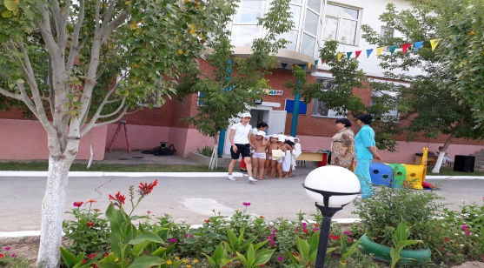
- Сәлемдесу ( үш тілде)
- Балалар бізде бүгін ерекше күн. Бізге көптеген қонақтар келді. Қонақтарға денемізді сумен шынықтырудың түрлерін көрсетейік. Келістік пе?
- Балалар, олай болса біз қазір ең алдымен қыздырыну жаттығуларын жасап, денемізді қыздырып алайық.
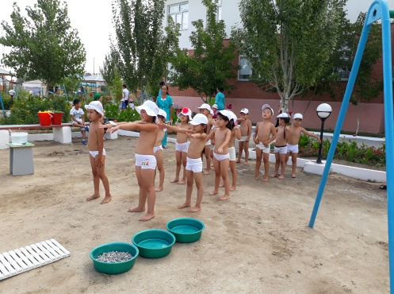

- Балалар қолдарындағы суреттер бойынша екі топқа бөлінеді.
І топ – «Алтын балықтар»
ІІ топ – «Дельфиндер»
- Жазғы сауықтырудағы қыздырыну жаттығуларды жасау (бас, мойын, қол, бел, аяқ жаттығулары тәрбиешінің бағытымен).

- Жарайсыңдар, балалар, келесі кезекте бізді қызықты сумен шынықтыру жаттығулары күтіп тұр.

- Қолғаппен сүртіну және легендегі шынығу жұмыстары.
- І легенде – жылы су;
- ІІ легенде – салқын су;
- ІІІ легенде – майда шиыршық тас;
- Ребристі ағаштың үстімен өтіп, 8 баладан бөлініп қатармен тұра қалу және ылғал қолғаппен бір-бірлерінің денелерін ысқылау;
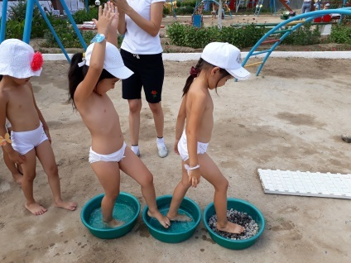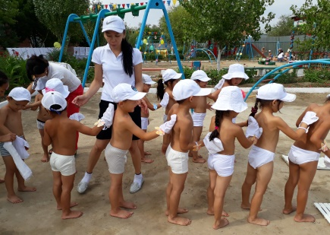
- Балалар, ал енді біз қызықты ойын ойнайық. Ойын сендерге ұнайды деген сенімдемін.

- «Допты лақтыр» ойыны
Балалар екі топқа бөлініп, ребристі ағаштың үстімен бір-бірлеріне допты лақтырып, қағып алып өту керек.
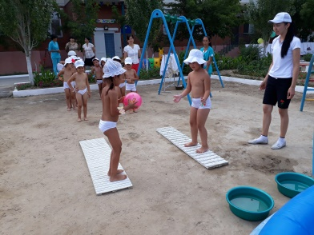

- Кәне, балалар, ойын ұнадыма? Ал, енді хауыздағы шынықтыру шараларын орындап, ойындар ойнап көрейік.
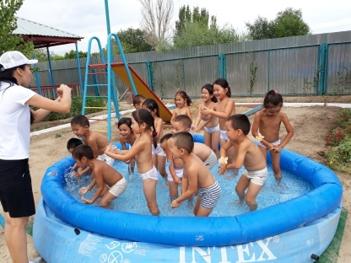

- «Хауыздағы жаттығулар»
- Хауыз ішіндегі жеңіл жаттығулар; (беті-қолды жуу, сумен жуыну, балықтар жаттығуы)
- «Үстіңе сү құй» сауықтыру жаттығуы. Хауыздың ішінде тұрып, балалар стақанмен су алып, бастарынан бастап, мұрындарын екінші қолмен қысып тұру арқылы үстеріне су құяды;

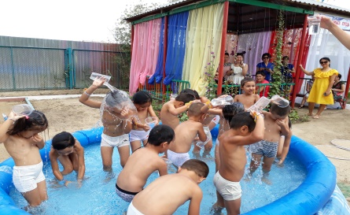
Су құю – алғашқы су құю кезінде судың температурасы +34 0 С болуы тиіс, ол біртіндеп +18-16 0 С-қа дейін төмендейді. Шынығудың ұзақтығы дене сүртінуді қосқанда 3-4 минуттан аспауы керек.

- Енді жаттығуларды орындап болсақ, келесі бізді қызықты ойын күтіп тұр.

- «Хауыздағы түрлі-түсті доптар» ойыны.
Хауызға майда 4 түрлі түсті доптарды шашып, бөлінген екі топ, берілген 30 секунд ішінде түсіне қарай ыдысқақай топ қанша доп жинайтынын көру. Доптарды санап, жеңімпаз топты мадақтау.

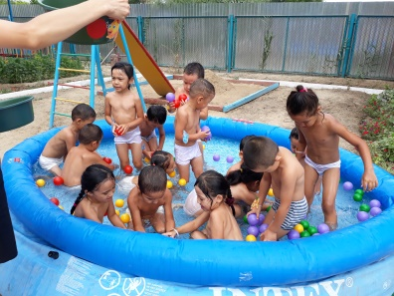

- Жарайсыңдар, балалар, ептілік танытып, белсене қатысқандарың үшін алғыс айтам. Енді біз осындай ойыннан кейін аяғымызбен құмды басудың қаншалықты пайдалы екенін білесіңдер ме?

- «Дөңгелек құрсаудағы құмдар»
Үш құрсауда құм толтырылған. Сол құммен балалар жүріп өтіп, екі қатарға бөлініп тұрады. (құмның пайдасын айтып, түсіндіріп өту)

- Келесі ойынымыз сендердің шапшаңдық қасиеттеріңді байқау үшін арналады. Олай болса:

- «Төкпе, тасы, өлше» ойыны
Екі топтың балалары шелектегі суды ожаумен келесі шелекке төкпей апарып құю керек. Жиналған суды өлшеп, көп жинаған, жеңіске жеткен топты мадақтау.
- Жарайсыңдар, балалар біз енді ойын ойнап болсақ, тазалану шарасын орындайық.
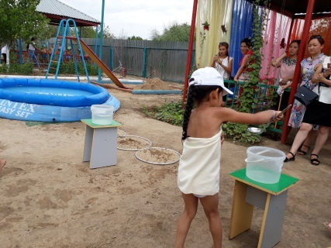

- Қатармен жүріп легендегі суға аяқтарын салып, тазартып шығып, жерде төселген төсенішке жайғасып отыру.
- Балалар, осы жасаған шынықтыру шараларынан, ойыннан кейін күн көзіне қыздырыну, денемізді созу мақсатында түрлі жаттығулар жасап көрейік.

- «Күн көзіне қыздырынамыз». Отырып, жатып орындайтын жаттығулар.

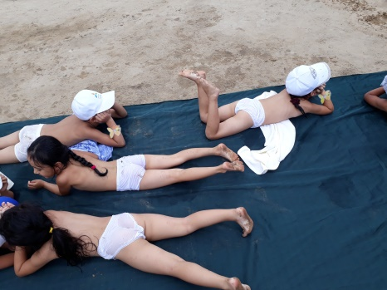
- Қорытындылау. Аяқтау. Қонақтармен қоштасу.

Күтілетін нәтиже:
Сумен шынығуда сулы шүберекпен сүртіну, суға шомылу, су құйылу сияқты процедурасын қолдануды меңгереді. Су құйыну шынығудың ең тиімді түрі екенін, жылы судан бастап бірте бірте салқын суға көшу керектігін түсінеді. Шынықтыру шаралары денсаулыққа пайдалы екенін біледі.

МКҚК «Алпамыс» балалабақшасы

Шынығамыз суда біз

Тобы: «Жұлдыз» ортаңғы

Тәрбиеші: Ибраева Ақерке

2017 жыл

